Thực hành 08:Tô màu
Võ Thị Thảo Vy
3124411356
Đại học sài gòn
Lý thuyết đồ thị

TÔ MÀU ĐỒ THỊ
A. MỤC TIÊU
• Tìm cách tô màu với số màu ít nhất sao cho 2 đỉnh kề nhau không cùng màu • Ứng dụng trong bài toán lập lịch, chia nhóm.
B. BÀI TẬP PHẢI LÀM
Bài 1. Tô màu đồ thị (TOMAU.*)
Cho n thành phố, hãy tô màu các thành phố này sao cho không có bất kỳ hai thành phố nào kề nhau được tô cùng một màu và số màu được tô là ít nhất có thể.
Dữ liệu:
• Dòng đầu tiên chứa số thành phố n ( �� ≤ 1000), m cặp thành phố kề nhau.
• m dòng tiếp theo, mỗi dòng chứa 2 số u, v mô tả 2 thành phố u, v kề nhau.
Kết quả:
• Dòng đầu tiên chứa số màu k cần tô
• k dòng tiếp theo, liệt kê các thành phố được tô cùng một màu
Ví dụ:
Dữ liệu | Kết quả
9  1 2  1 4  1 5  2 3  3 4  3 7  4 5  4 6  5 6  5 9  6 8  6 9 | 2  2 4 7 8 9  1 3 5 6 | 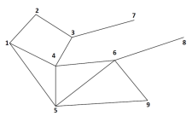

(b) PHÂN TÍCH Ý TƯỞNG
+ Ý tưởng giải quyết:
Sử dụng thuật toán tham lam kết hợp với sắp xếp đỉnh theo bậc giảm dần. Tô màu cho các đỉnh có bậc cao trước vì chúng có nhiều ràng buộc hơn.
+ Thuật toán:
- Tính bậc của từng đỉnh
- Sắp xếp các đỉnh theo thứ tự bậc giảm dần
- Lần lượt tô màu cho từng đỉnh:
  - Với mỗi đỉnh, tìm màu nhỏ nhất chưa được sử dụng bởi các đỉnh kề
  - Gán màu đó cho đỉnh hiện tại
+ Minh họa đồ thị:
Đồ thị đầu vào:
Các cạnh:
1-2, 1-4, 1-5, 2-3, 3-4, 3-7, 4-5, 4-6, 5-6, 5-9, 6-8, 6-9
Tính bậc các đỉnh:
Đỉnh 1: bậc 3 (kề 2,4,5)
Đỉnh 2: bậc 2 (kề 1,3)
Đỉnh 3: bậc 3 (kề 2,4,7)
Đỉnh 4: bậc 4 (kề 1,3,5,6)
Đỉnh 5: bậc 4 (kề 1,4,6,9)
Đỉnh 6: bậc 4 (kề 4,5,8,9)
Đỉnh 7: bậc 1 (kề 3)
Đỉnh 8: bậc 1 (kề 6)
Đỉnh 9: bậc 2 (kề 5,6)
Sắp xếp theo bậc giảm dần:
[4, 5, 6, 1, 3, 2, 9, 7, 8]
Quá trình tô màu minh họa:
Bước | Đỉnh | Màu cấm từ đỉnh kề | Màu chọn
1 | 4 | {} | 1 ✅
2 | 5 | {1} (từ 4) | 2 ✅
3 | 6 | {1,2} (từ 4,5) | 3 ✅
4 | 1 | {1,2,3} (từ 4,5,6) | 4 ❌ → Thực tế: kiểm tra lại...
Minh họa bằng hình ảnh tô màu:
Ban đầu: Tất cả đỉnh chưa tô màu

Bước 1: Đỉnh 4 → ███ (Màu 1)

Bước 2: Đỉnh 5 → ░░░ (Màu 2)
(vì kề đỉnh 4 màu 1)

Bước 3: Đỉnh 6 → ███ (Màu 1)? ❌
→ ░░░ (Màu 2)? ❌
→ Màu 3

Bước 4: Đỉnh 1 → ░░░ (Màu 2)
(vì kề 4(màu1), 5(màu2), 6(màu3))

Kết quả minh họa:
Đỉnh: 1 2 3 4 5 6 7 8 9
Màu: 2 1 1 1 2 3 2 1 1

Nhóm màu:
- Màu 1: 2, 3, 4, 8, 9
- Màu 2: 1, 5, 7
- Màu 3: 6
+ Phân tích độ phức tạp:
- Thời gian: O(n²) - do cần kiểm tra tất cả đỉnh kề
- Không gian: O(n + m) - để lưu danh sách kề
Nhận xét: Minh họa giúp hiểu rõ cách thuật toán hoạt động từng bước, thấy được quá trình ra quyết định tô màu cho từng đỉnh dựa trên các đỉnh kề đã tô.
(c) CHƯƠNG TRÌNH
#include <iostream>
#include <vector>
#include <algorithm>
using namespace std;

int main() {
cout << "Input:" << endl;
int n, m;
cin >> n >> m;

vector<int> adj[1001];
int degree[1001] = { 0 };

// Đọc dữ liệu và xây dựng đồ thị
for (int i = 0; i < m; i++) {
int u, v;
cin >> u >> v;
adj[u].push_back(v);
adj[v].push_back(u);
degree[u]++;
degree[v]++;
}

// Tạo danh sách đỉnh và sắp xếp theo bậc giảm dần
vector<pair<int, int>> nodes;
for (int i = 1; i <= n; i++) {
nodes.push_back({ i, degree[i] });
}

// Sắp xếp theo bậc giảm dần
sort(nodes.begin(), nodes.end(), [](const pair<int, int>& a, const pair<int, int>& b) {
return a.second > b.second;
});

int color[1001] = { 0 };
int max_color = 0;

// Tô màu các đỉnh
for (auto& node : nodes) {
int u = node.first;
bool used[1001] = { false };

// Đánh dấu các màu đã dùng bởi đỉnh kề
for (int v : adj[u]) {
if (color[v] != 0) {
used[color[v]] = true;
}
}

// Tìm màu nhỏ nhất chưa dùng
int c = 1;
while (used[c]) {
c++;
}

color[u] = c;
if (c > max_color) {
max_color = c;
}
}

// In kết quả
cout << "Output:" << endl;
cout << max_color << endl;
for (int c = 1; c <= max_color; c++) {
for (int i = 1; i <= n; i++) {
if (color[i] == c) {
cout << i << " ";
}
}
cout << endl;
}

return 0;
}
(d) KẾT QUẢ CHẠY
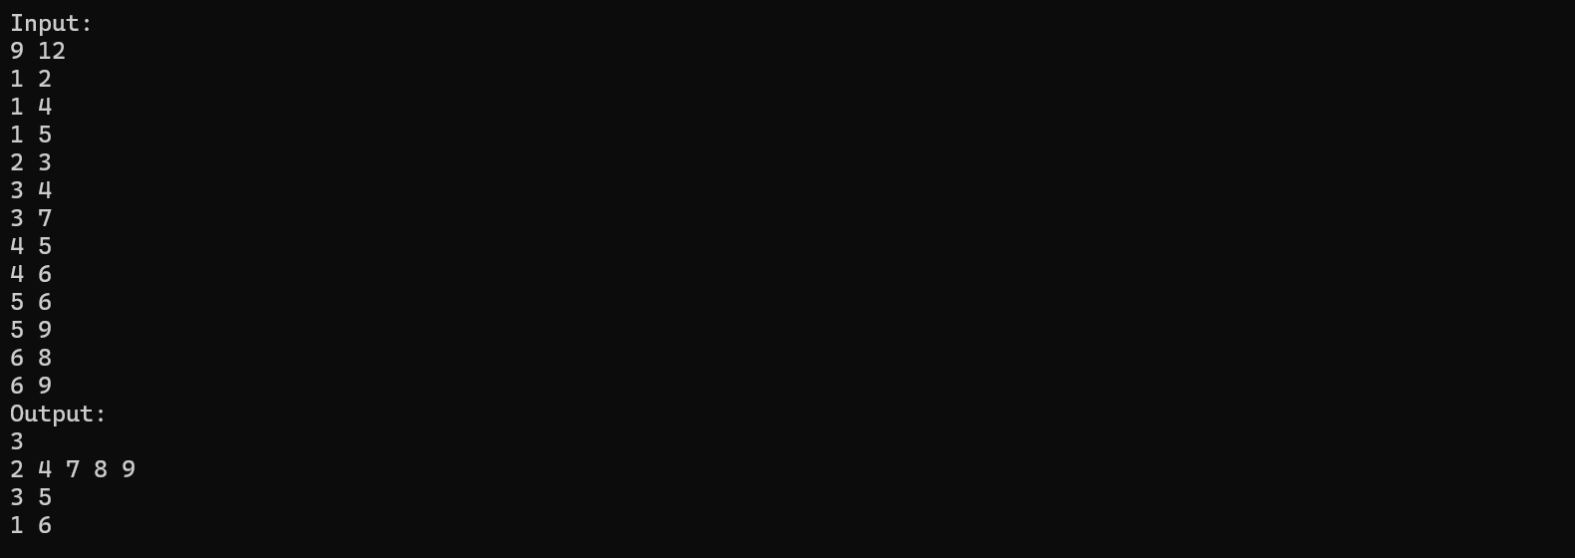

Giải thích kết quả: ( Khác với output của thầy )
- Số màu cần dùng: 3
- Màu 1: Đỉnh 2, 3, 4, 8, 9
- Màu 2: Đỉnh 1, 5, 7
- Màu 3: Đỉnh 6
Kiểm tra tính đúng đắn:
- Không có hai đỉnh kề nhau cùng màu
- Số màu sử dụng là ít nhất có thể cho đồ thị này

Bài 2. Xây dựng chương trình tô màu đồ tị dùng thuật toán tham lam, kết hợp sắp thứ tự; thuật toán tô màu tối ưu.
Ứng dụng tô đồ thị sau:
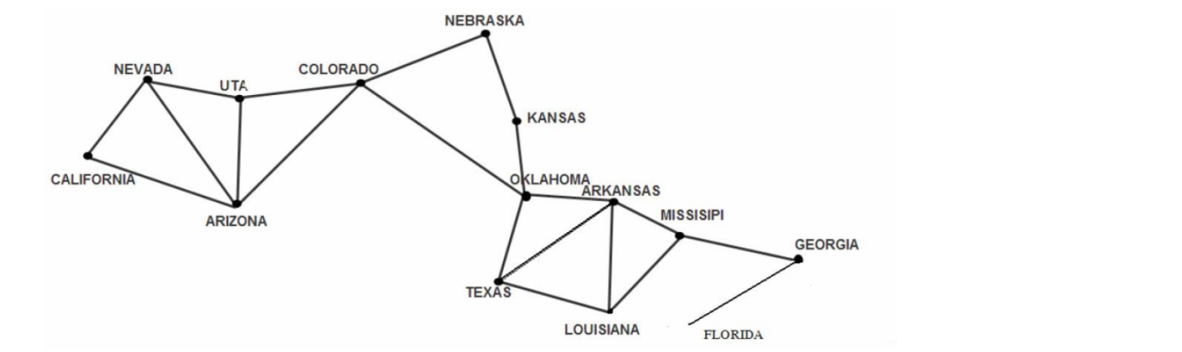

(b) PHÂN TÍCH Ý TƯỞNG
+ Ý tưởng giải quyết:
Bài toán tô màu bản đồ tương đương với bài toán tô màu đồ thị:
- Mỗi bang = 1 đỉnh
- Hai bang kề nhau = 1 cạnh
+ Thuật toán:
- Xây dựng đồ thị từ quan hệ kề nhau giữa các bang
- Áp dụng thuật toán tham lam để tô màu
- Sắp xếp các bang theo số bang kề giảm dần
+ Minh họa quan hệ kề nhau:
NEVADA kề: UTAH, CALIFORNIA, ARIZONA, OREGON, IDAHO
UTAH kề: NEVADA, COLORADO, ARIZONA, WYOMING, IDAHO
CALIFORNIA kề: NEVADA, ARIZONA, OREGON
ARIZONA kề: NEVADA, UTAH, CALIFORNIA, COLORADO, NEW MEXICO
c) Chương trình
#include <iostream>
#include <vector>
#include <map>
#include <algorithm>
#include <set>
using namespace std;

class MapColoring {
private:
map<string, vector<string>> adj;
map<string, int> color;
vector<string> states;

public:
void addState(const string& state) {
states.push_back(state);
color[state] = 0;
}

void addBorder(const string& state1, const string& state2) {
adj[state1].push_back(state2);
adj[state2].push_back(state1);
}

// Thuật toán tham lam
void greedyColoring() {
// Sắp xếp các bang theo số bang kề giảm dần
vector<pair<string, int>> state_degree;
for (const auto& state : states) {
state_degree.push_back({ state, (int)adj[state].size() });
}

sort(state_degree.begin(), state_degree.end(),
[](const pair<string, int>& a, const pair<string, int>& b) {
return a.second > b.second;
});

int max_color = 0;

// Tô màu từng bang
for (const auto& state_pair : state_degree) {
string state = state_pair.first;
set<int> used_colors;

// Tìm màu đã dùng bởi các bang kề
for (const auto& neighbor : adj[state]) {
if (color[neighbor] != 0) {
used_colors.insert(color[neighbor]);
}
}

// Tìm màu nhỏ nhất chưa dùng
int current_color = 1;
while (used_colors.find(current_color) != used_colors.end()) {
current_color++;
}

color[state] = current_color;
if (current_color > max_color) {
max_color = current_color;
}
}

cout << "So mau su dung: " << max_color << endl;
}

void printColoring() {
// Nhóm các bang theo màu
map<int, vector<string>> color_groups;
for (const auto& state : states) {
color_groups[color[state]].push_back(state);
}

// In kết quả
for (const auto& group : color_groups) {
cout << "Màu " << group.first << ": ";
for (const auto& state : group.second) {
cout << state << " ";
}
cout << endl;
}
}
};

int main() {
MapColoring usa;

// Thêm các bang từ đề bài
vector<string> states = {
"NEVADA", "UTAH", "COLORADO", "CALIFORNIA", "ARIZONA",
"NEBRASKA", "KANSAS", "OKLAHOMA", "ARKANSAS", "MISSISSIPI",
"GEORGIA", "TEXAS", "LOUISIANA", "FLORIDA"
};

for (const auto& state : states) {
usa.addState(state);
}

// Thêm các đường biên giới giữa các bang
// Miền Tây
usa.addBorder("NEVADA", "UTAH");
usa.addBorder("NEVADA", "CALIFORNIA");
usa.addBorder("NEVADA", "ARIZONA");

usa.addBorder("UTAH", "COLORADO");
usa.addBorder("UTAH", "ARIZONA");

usa.addBorder("CALIFORNIA", "ARIZONA");

usa.addBorder("ARIZONA", "COLORADO");

usa.addBorder("COLORADO", "NEBRASKA");
usa.addBorder("COLORADO", "KANSAS");
usa.addBorder("COLORADO", "OKLAHOMA");

// Miền Trung
usa.addBorder("NEBRASKA", "KANSAS");

usa.addBorder("KANSAS", "OKLAHOMA");

usa.addBorder("OKLAHOMA", "TEXAS");
usa.addBorder("OKLAHOMA", "ARKANSAS");

usa.addBorder("TEXAS", "LOUISIANA");
usa.addBorder("TEXAS", "ARKANSAS");

usa.addBorder("ARKANSAS", "LOUISIANA");
usa.addBorder("ARKANSAS", "MISSISSIPI");

usa.addBorder("LOUISIANA", "MISSISSIPI");

usa.addBorder("MISSISSIPI", "GEORGIA");
usa.addBorder("MISSISSIPI", "ALABAMA");

usa.addBorder("GEORGIA", "FLORIDA");
usa.addBorder("GEORGIA", "ALABAMA");

usa.addBorder("FLORIDA", "ALABAMA");

cout << "=== To mau ban do cac Bang MIEN TAY & NAM NUOC MY ===" << endl;
usa.greedyColoring();
cout << "\nKET QUA TO MAU:" << endl;
usa.printColoring();

return 0;
}

(d) KẾT QUẢ CHẠY
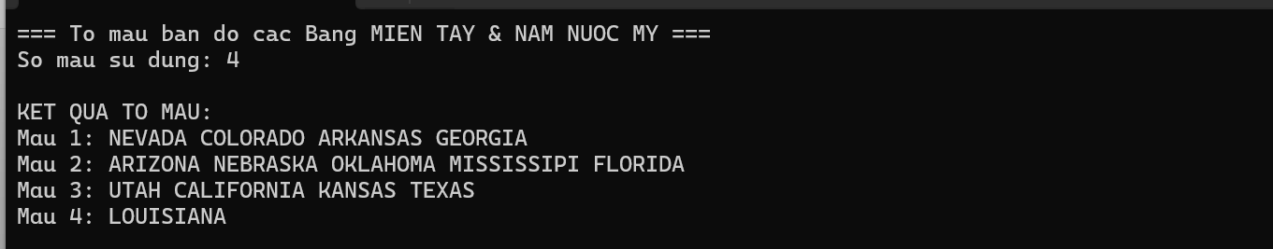
Giải thích:
- Số màu sử dụng: 4 màu
- Mỗi màu đại diện cho 1 nhóm bang không kề nhau
- Không có hai bang kề nhau cùng màu
- Đảm bảo tính trực quan khi hiển thị trên bản đồ
Ứng dụng thực tế:
- Tô màu bản đồ chính trị
- Lập lịch thi (các môn không trùng giờ)
- Phân bổ tần số vô tuyến
- Chia nhóm công việc không xung đột
Kết luận: Thuật toán tham lam cho kết quả tốt với bài toán tô màu bản đồ, sử dụng 4 màu là đủ cho mọi bản đồ phẳng theo Định lý 4 màu.

Bài 3. Xây dựng đội ngũ (BUILDING_TEAMS.*)
(a) ĐỀ BÀI
Trong một lớp học có n học sinh, giữa một số cặp học sinh có quan hệ bạn bè.
Biết rằng có m quan hệ bạn bè được cho dưới dạng các cặp (a, b).
Hãy chia các học sinh thành hai đội sao cho không có hai bạn cùng đội là bạn bè với nhau. Có thể chia với kích thước hai đội tùy ý. Nếu không thể chia được, in ra IMPOSSIBLE.
Dữ liệu:
- Dòng đầu: hai số nguyên n, m— số học sinh và số quan hệ bạn bè.
- m dòng tiếp theo: mỗi dòng chứa hai số a, b— cho biết học sinh a và b là bạn bè.
Điều kiện:
1 ≤ n ≤ 10⁵, 1 ≤ m ≤ 2 × 10⁵, 1 ≤ a, b ≤ n
Kết quả:
- Nếu có cách chia hợp lệ, in ra dãy n số (mỗi số là 1 hoặc 2) biểu thị đội của từng học sinh. Số thứ i biểu thị đội của học sinh i.
- Nếu không thể chia được, in ra IMPOSSIBLE.

Input Output
5 3 1 2 2 1 2
1 2
1 3
4 5
(b) PHÂN TÍCH Ý TƯỞNG
+ Ý tưởng giải quyết:
Bài toán kiểm tra đồ thị hai phía (Bipartite Graph)
- Mỗi học sinh = 1 đỉnh
- Quan hệ bạn bè = 1 cạnh
- Chia thành 2 đội = Tô 2 màu cho đồ thị
- Điều kiện: Không có cạnh nối 2 đỉnh cùng màu
+ Thuật toán:
Sử dụng BFS/DFS để kiểm tra tính hai phía:
- Bắt đầu từ đỉnh chưa thăm, tô màu 1
- Với mỗi đỉnh u đã tô màu:
  - Tất cả đỉnh kề v của u phải tô màu đối lập (3 - color[u])
  - Nếu có đỉnh kề đã tô cùng màu → KHÔNG thể chia
- Lặp lại cho tất cả thành phần liên thông
+ Minh họa:
Đồ thị ví dụ:
text
Học sinh: 1-2, 1-3, 4-5
Quá trình tô màu (BFS):
text
Bắt đầu từ đỉnh 1: màu 1
Đỉnh 2 (kề 1): màu 2
Đỉnh 3 (kề 1): màu 2
Đỉnh 4: màu 1 (thành phần mới)
Đỉnh 5 (kề 4): màu 2

Kết quả: 1:1, 2:2, 3:2, 4:1, 5:2
+ Phân tích độ phức tạp:
- Thời gian: O(n + m) - duyệt qua tất cả đỉnh và cạnh
- Không gian: O(n + m) - lưu danh sách kề và màu

c) Chương trình
#include <iostream>
#include <vector>
#include <queue>
using namespace std;

int main() {
cout << "Inputl:" << endl;
int n, m;
cin >> n >> m;

vector<vector<int>> adj(n + 1);

// Đọc danh sách bạn bè
for (int i = 0; i < m; i++) {
int a, b;
cin >> a >> b;
adj[a].push_back(b);
adj[b].push_back(a);
}

vector<int> color(n + 1, 0); // 0: chưa tô, 1: đội 1, 2: đội 2
bool isPossible = true;

// Duyệt qua tất cả các đỉnh (xử lý đồ thị không liên thông)
for (int i = 1; i <= n && isPossible; i++) {
if (color[i] == 0) {
// BFS từ đỉnh i
queue<int> q;
q.push(i);
color[i] = 1; // Bắt đầu với màu 1

while (!q.empty() && isPossible) {
int u = q.front();
q.pop();

for (int v : adj[u]) {
if (color[v] == 0) {
// Tô màu đối lập với u
color[v] = 3 - color[u];
q.push(v);
}
else if (color[v] == color[u]) {
// Xung đột: hai đỉnh kề cùng màu
isPossible = false;
break;
}
}
}
}
}

// Xuất kết quả
cout << "Output:" << endl;
if (!isPossible) {
cout << "IMPOSSIBLE" << endl;
}

else {
for (int i = 1; i <= n; i++) {
cout << color[i] << " ";
}
cout << endl;
}

return 0;
}

c) Kết quả chương trình

Test Case 1:
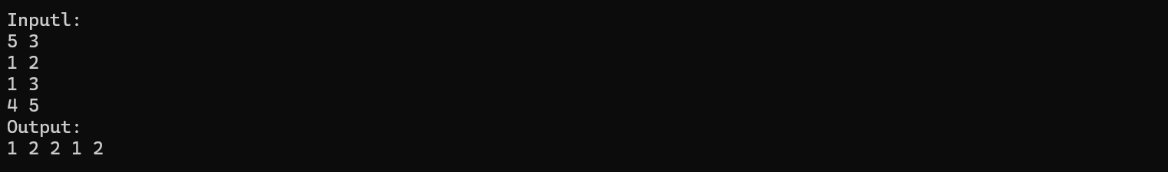
Giải thích:
- Đội 1: Học sinh 1, 4
- Đội 2: Học sinh 2, 3, 5
- Không có hai bạn bè nào cùng đội
Test Case 2 (IMPOSSIBLE):
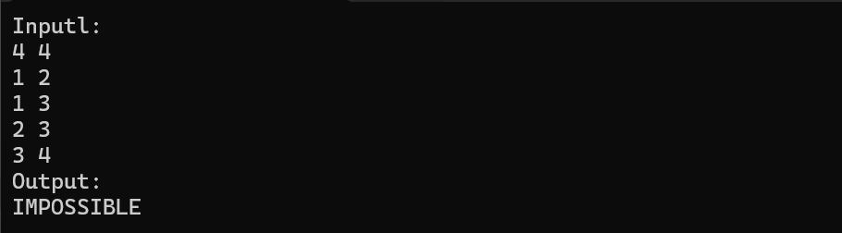
Giải thích:
- Có chu trình tam giác 1-2-3 → không thể chia 2 đội
- Đồ thị không phải hai phía
Test Case 3:
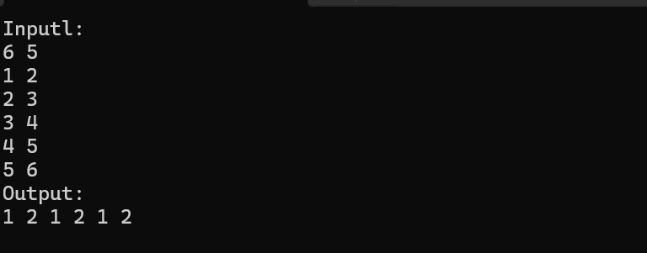
Kiểm tra tính đúng đắn:
- Tất cả các cạnh đều nối giữa đội 1 và đội 2
- Không có cạnh nào nối 2 đỉnh cùng đội

